COMMUNIQUÉ DE PRESSE
OPEN MIND lance la version hyperMILL 2023
Chargement plus rapide, calcul plus court et lamage arrière
Wessling (Allemagne), le 21 mars 2023 – Le passage à la version hyperMILL 2023 rend la suite CAO/FAO d’OPEN MIND Technologies AG encore plus performante et innovante. Non seulement le logiciel se lance plus rapidement, mais le calcul des trajets d’outil a également pu être accéléré. La fonctionnalité « Modèle de transformation général » permet également de gagner du temps lors de l’usinage de géométries répétitives. La nouvelle stratégie d’usinage lamage arrière atteint un niveau de confort et de sécurité maximal grâce à l’utilisation de la technologie VIRTUAL Machining.
OPEN MIND a doté hyperMILL 2023 d’une stratégie Lamage arrière. Utiliser des outils pour l’ébarbage et le fraisage des lamages par l’arrière peut désormais être programmé très facilement. Les interférences lors de l’introduction et du retrait des outils sont évitées de manière sûre, car le contrôle des collisions est effectué sur la base d’un modèle 3D de l’outil dans la machine virtuelle.
Transformer automatiquement n’importe quelle "feature"
Jusqu’à présent, les "feature" standard telles que les poches et les perçages pouvaient être sélectionnées automatiquement. Avec la fonctionnalité « Modèle de transformation général », OPEN MIND permet désormais de sélectionner n’importe quelle géométrie de référence et de rechercher la même référence dans tous les autres modèles, indépendamment de leur orientation dans l’espace. Cela crée un modèle de transformation général incluant un repère à chaque "feature" de référence. Ainsi, les formes récurrentes peuvent être programmées facilement en un seul clic. Cette fonction convient aussi, par exemple, aux bridages multiples.
Stratégie 5 axes pour des surfaces plus uniformes
La stratégie « 5X Usinage Demi-tuyau » permet de programmer très confortablement des trajets d’outil continus pour des tubes et des demi-tuyaux de n’importe quelle section le long d’une courbe de guidage incurvée. Cela offre un avantage considérable pour les utilisateurs, car auparavant, cet usinage devait parfois être divisé en plusieurs étapes. Cette stratégie ouvre un large éventail d’applications, par exemple pour les moules et les matrices dont l’axe de l’outil est orienté dans le sens du démoulage.
La FAO en dialogue
L’exemple du lamage arrière et de son contrôle de collision sur la base d’un jumeau numérique montre comment hyperMILL VIRTUAL Machining intervient dès à présent dans des fonctions standard. La technique de simulation basée sur des données CN et machine réelles prend de plus en plus d’importance. OPEN MIND fait avancer la communication nécessaire entre le système FAO et la commande de la machine. Actuellement, hyperMILL VIRTUAL Machining prend en charge les commandes numériques de HEIDENHAIN, SIEMENS, Mazak, FANUC, FIDIA, OKUMA, rödersTEC, D.ELECTRON, HURCO et Haas. D’autres suivront.
La CAO, la FAO et les données
hyperMILL 2023 utilise non seulement les progrès faits dans les domaines de la puissance de calcul et de la technologie logicielle pour augmenter les performances mais aussi la rationalisation des processus. Par exemple, l’hyperMILL SIMULATION Center effectue plus rapidement le chargement car il n’inclut pas les données inutiles pour le calcul en cours. Dans un autre domaine également, la gestion optimisée des données s’avère être une amélioration. hyperMILL permet désormais d’importer des composants individuels à partir d’ensembles. Lors de l’importation d’ensembles à partir de données natives d’autres systèmes de conception, les utilisateurs peuvent désormais sélectionner des composants individuels à l’aide de filtres. Cela réduit les temps de chargement pour les grands ensembles et il n’est plus nécessaire de supprimer ultérieurement les pièces individuelles non nécessaires.
Une autre nouveauté dans hyperCAD-S, le modeleur CAO de la suite logicielle conçu pour répondre aux besoins des programmeurs FAO, est la révision de la fonctionnalité « Perçage ». N’importe quels perçages peuvent être composés et paramétrés à partir d’une bibliothèque de trous perçage, de lamages et de fonds de trous via une boîte de dialogue avec aperçu. Pour améliorer la clarté, il est également possible d’afficher des filetages si nécessaire.

Photos disponibles
Les photos suivantes peuvent être téléchargées et imprimées à l’adresse :
https://kk.htcm.de/press-releases/open-mind/
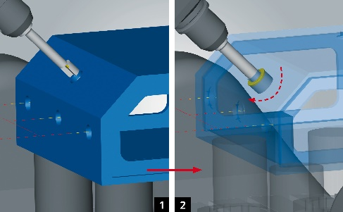  Source : OPEN MIND  Lamage arrière 2,5 axes : Les collisions lors de l’introduction et du retrait des outils sont évitées en toute sécurité. | 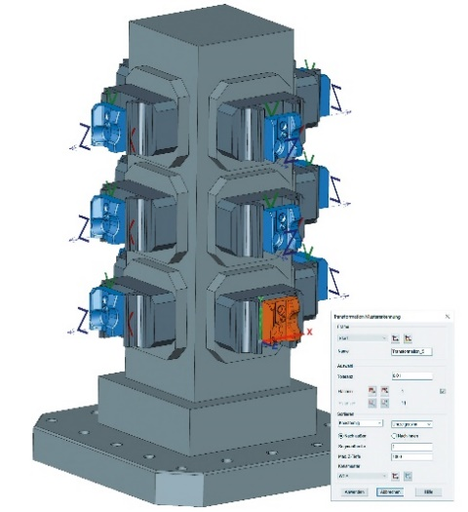  Source : OPEN MIND  La nouvelle fonctionnalité « Modèle de transformation général » permet de programmer facilement des formes récurrentes en un seul clic.
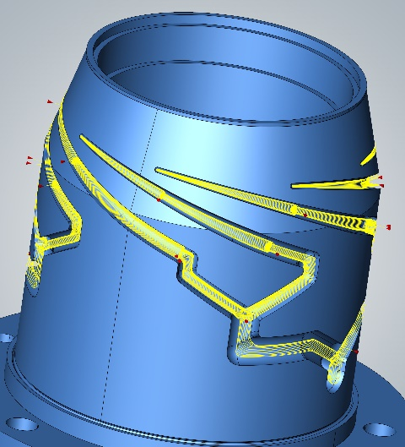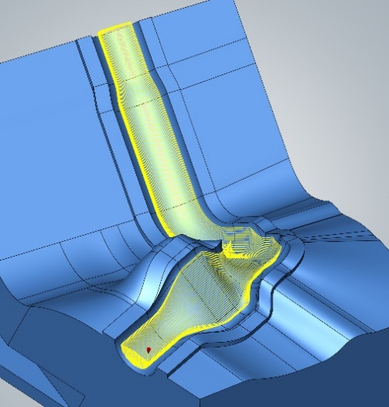

Source : OPEN MIND

Programmation confortable de trajets d’outil continus pour les tubes et demi-tuyaux de n’importe quelle section.

Vidéos disponibles
Vous trouverez la vidéo suivante sur notre chaîne YouTube :
https://youtu.be/sgjZFmleU88

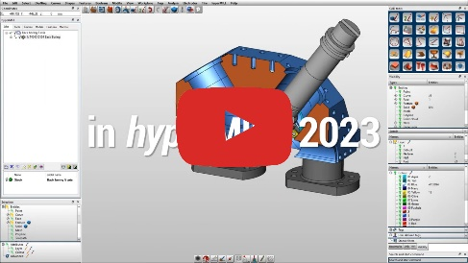
Source : OPEN MIND

Lamage arrière 2,5 axes : une programmation simple et rapide

À propos d’OPEN MIND Technologies AG
OPEN MIND compte parmi les fabricants les plus demandés au monde de solutions FAO performantes dédiées à la programmation indépendante de la machine et de la commande.
OPEN MIND développe des solutions FAO parfaitement adaptées, comportant une part élevée d’innovations uniques pour des performances nettement optimisées dans le domaine de la programmation et de la fabrication avec enlèvement de copeaux. Les stratégies telles que le fraisage 2,5D, 3 ou 5 axes, le fraisage-tournage et les usinages UGV et HPC sont intégrées de façon compacte dans le système FAO hyperMILL. hyperMILL offre aux clients un maximum d’avantages grâce à l’interaction parfaite de toutes les solutions de CAO classiques et d’une programmation largement automatisée,
La volonté d’OPEN MIND de devenir le meilleur et le plus innovant des fabricants du monde lui a permis de s’assurer une place dans le Top 5 mondial du secteur de la FAO, selon le rapport “NC Market Analysis Report 2022” de CIMdata.
La technologie CFAO est utilisée dans l’industrie automobile, dans la construction d’outillages et de moules, la construction mécanique, la prothèse et l’instrumentation médicale et l’industrie aérospatiale. La société OPEN MIND Technologies AG est présente dans l’industrie manufacturière d’Asie, d’Europe et d’Amérique et est une entreprise du groupe Mensch und Maschine.

OPEN MIND Technologies SARL
3 Avenue Edouard Herriot
Parc Elitech Bat B
69400 Limas
Tél. : +33 (0)9 80 80 86 56
Courriel : Info.france@openmind-tech.com, Site internet : www.openmind-tech.com

Siège social :
OPEN MIND Technologies AG, Argelsrieder Feld 5, 82234 Wessling, Allemagne
Tél. : +49 8153 933-500, Fax : +49 8153 933-501
E-mail : Info@openmind-tech.com, Site Internet : www.openmind-tech.com

Contact presse:
Comcordance
Véronique Albet
17 rue Jean Dagnaux
71000 Macon
Tél. : +33 3 85 21 33 96
Mob. : +33 6 48 71 35 46
Courriel : veronique.albet@comcordance.fr

